高浜市第４次地域福祉計画（案）について
みなさんのご意見をお聞かせください！

氏 名
住 所
電話番号
勤務先・学校名（市外の方のみ）
意見をするページ | ページ | 意見の該当行 | 行目から 行目
※記入欄が不足する場合はどんな用紙にご記入いただいても構いません。
・・・・・・・・・・・・・・・・・・・・・・・・・・・・・・・・・・・・・・・・・・・・・・・・・・・・・
意見提出方法

令和５年２月１７日（金）までにいずれかの方法で提出してください。

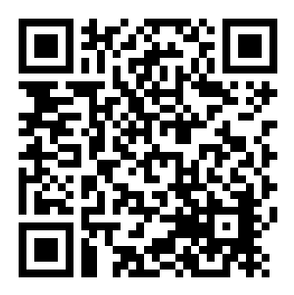
意見提出フォーム
意見箱 | 市役所・いきいき広場・図書館・吉浜公民館・各ふれあいプラザ・女性文化センター・地域交流施設たかぴあに設置の「意見箱」へ投函
窓 口 | いきいき広場2階地域福祉グループ
郵送・ＦＡＸ  電子メール | 下記参照
意見提出フォーム | 意見提出フォームより必要事項を記入してください
〒444-13３４ 高浜市春日町五丁目１６５番地 いきいき広場 地域福祉グループ
TEL 0566-52-９８７１（内線１１９） FAX 0566-52-７９１８
E-mail fukushi@city.takahama.lg.jp

